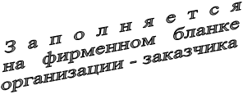 | Государственное автономное учреждение города Москвы «Гормедтехника Департамента здравоохранения города Москвы»  (ГАУ «Гормедтехника»)  Заместителю генерального директора  Калининой Е.В.

Уважаемая Елена Владиславовна!

Просим Вас провести метрологическое обслуживание медицинских изделий наименование заказчика согласно дата и номер договора.

№ п/п | ID позиции (в ЕМИАС) | Наименование МИ | Тип (модель) | Идентификационный номер (заводской (серийный), инвентарный или другое буквенно-цифровое обозначение идентифицирующее каждый экземпляр) | В комплекте

Руководитель
организации *
 | ^{подпись} |  | ^{расшифровка подписи}
 | ^{М.П.}

* - иные должностные лица – с указанием документа основания (доверенность, приказ и т.д., с указанием даты и номера документа)

